***Как выбрать вид спорта для малыша?***

Взгляните на своего малыша. Он ещё такой маленький, а энергии в нём хватило бы на десятерых. Вы быстро устаёте от такой повышенной подвижности? Уже начали переживать за бьющиеся предметы интерьера своей квартиры и думаете над тем, чем бы занять своё расшалившееся чадо, которое ни минуты не может усидеть на месте?

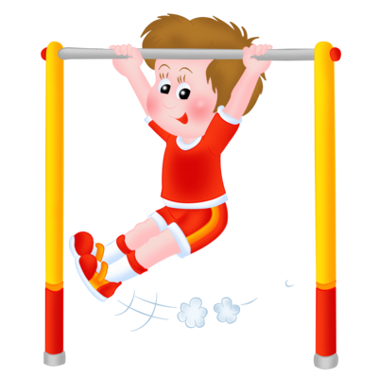

Конечно, нужно направить его неуёмную энергию в правильное русло. Причём, таким образом, чтобы и Вам было спокойно, и Ваш малыш оставался таким же бодрым, весёлым, а главное здоровым. Правильнее всего будет отдать своего ребёнка в какой-нибудь спорт. Правильно, потому что движение детям необходимо, а спорт – это и есть движение. В пользу занятий спортом детьми говорит ещё и «сухая» статистика:

- возраст от 5 до 8 лет является определяющим в плане риска развития в будущем у человека болезней сердца (то есть, чем активней ребёнок занимается спортом, тем меньше этот риск);

- 30 % дошкольников уже имеют проблемы с осанкой (а в школьном возрасте эта цифра составляет 65%);

- 30% детей весят больше, чем положено (проблему детского ожирения решить достаточно сложно);

- 25% детей уже имеют нарушения кровообращения (по типу вегетососудистой дистонии);

- 40% детей регулярно жалуются на боли в спине.

А чего хотят для своего ребёнка родители в первую очередь? Конечно, здоровья! Поэтому решено: ребёнку надо заниматься спортом. Но тут может возникнуть новая проблема – проблема выбора вида спорта. Как же не ошибиться в этом вопросе?

Прежде всего, внимательно присмотритесь к своему ребёнку. Нужно, чтобы вид спорта, которым он будет заниматься, соответствовал его характеру. Нельзя пренебрегать его наклонностями и давить на него в угоду своим личным амбициям (родители часто пытаются через своих детей реализовать свои несбывшиеся мечты). Так что учитывайте интересы и возможности своего ребёнка при выборе спортивных занятий.

Итак, чтобы Вам было легче сориентироваться в этом вопросе, разберёмся в особенностях наиболее популярных видов спорта.

**Командный спорт.**

Этот вариант подойдет для общительных, открытых детей. Если же Ваш ребёнок, наоборот, тяжело идет на контакт со сверстниками, такой спорт для него так же будет наиболее оптимальным. Это поможет ему развить в себе коммуникативные качества. Волейбол, баскетбол, гандбол подойдет для девочек. Ну, а мальчики с удовольствием будут играть практически во все командные игры (футбол, хоккей, баскетбол и др.). Тренировки здесь начинаются обычно с 5 лет. Безусловный плюс в таком спорте – это много движения и общения.

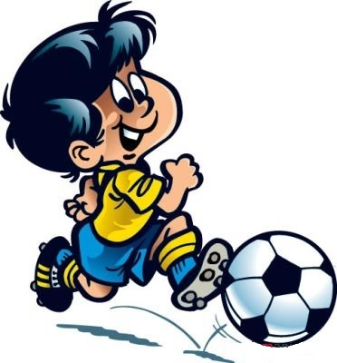

**Лыжи** и прочие виды спорта, с ними связанные. Сейчас наряду с традиционными лыжами очень модными стали сноуборд, горные лыжи, прыжки с трамплина и проч. Ребёнку лучше начать с обычных лыж. Этот вид спорта отлично закаляет, укрепляет мышцы ног, развивает координацию движений. Но нужно помнить, что в этом спорте особенно высок риск травматизма. Но с другой стороны, абсолютно безопасного спорта не существует.

MC900232438[1]

**Плавание**. Этот вид спорта подойдёт, наверное, всем. Что там говорить, малышей начинают приобщать к водным процедурам с самого рождения. Многие родители отдают своих детей именно в плавание, потому что благодаря ему вырабатывается хорошая осанка и укрепляются мышцы, а о роли закаливания и говорить нечего. Да и вообще водная стихия приятна во всех отношениях. Особенно детям.

**Гимнастика**. Это один из самых красивых видов спорта. Именно поэтому он так популярен среди девочек. Какой же девочке не хочется быть грациозной и гибкой? Вообще гимнастика полезна со всех сторон: она развивает осанку, укрепляет мышцы, развивает координацию, грацию и стройность. Специалисты советуют отдавать детей в первую очередь именно в этот спорт, так как он является базовой ступенью на пути к занятиям любым другим видом спорта. Тренировки здесь можно начинать уже с 3 лет.

**Боевые искусства**. В последнее время они особенно стали пользоваться спросом среди детей. Причём девочки занимаются ими с не меньшей охотой, чем мальчики. Это неудивительно: научиться постоять за себя никогда не будет лишним. В данных видах спорта развивается мускулатура, координация, а также умение быстро реагировать.

**Танцы.** Это, безусловно, самый беспроигрышный вариант. Ведь танцы полезны как для тела, так и для души. Аэробика, спортивные или современные танцы – согласитесь, это красиво. Кто знает, может именно в танце Ваш ребёнок найдет свое призвание?

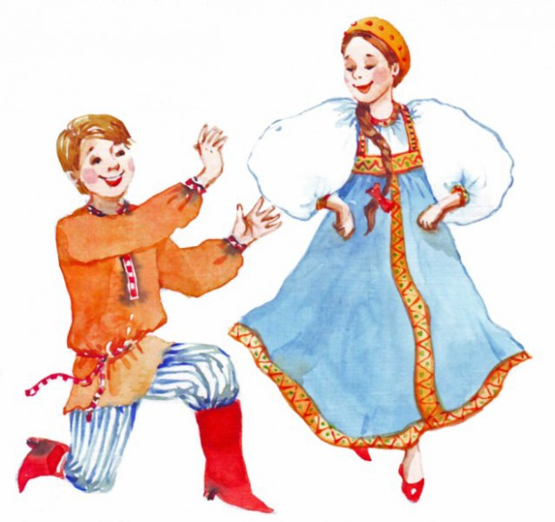

*В принципе любой вид спорта важен и полезен. И не только для физического здоровья. Ни для кого не секрет, что физическое состояние человека напрямую влияет на его душевное состояние. Как говорится, в здоровом теле – здоровый дух. Кроме того, именно в спорте вырабатывается характер, дисциплинированность и чувство ответственности.*

*Главное, не забывайте, уважаемые взрослые, что занятие спортом принесёт Вашему ребёнку пользу только в том случае, если он будет делать это с удовольствием!*